Pracovní list – Pera
VY_32_INOVACE_39_778

Projekt MŠMT | EU peníze středním školám
Název projektu školy | ICT do života školy
Registrační číslo projektu | CZ.1.07/1.5.00/34.0771
Šablona | III/2
Sada | 39
Anotace | Pracovní list – strojní součásti
Klíčová slova | Strojnické tabulky, ČSN, tolerance, pero, náboj, hřídel
Předmět | Technická dokumentace
Autor, spoluautor | Josef Šindelář
Jazyk | Čeština
Druh učebního materiálu | Test, pracovní list
Potřebné pomůcky | PC, dataprojektor, pracovní listy, strojnické tabulky
Druh interaktivity | Výklad pomocí prezentace, práce na PC
Stupeň a typ vzdělávání | Střední škola
Cílová skupina | 2. ročník, žáci 16 – 17 let, Mechanik seřizovač
Speciální vzdělávací potřeby | Ne
Zdroje | viz poslední strana

Postup pro práci s pracovním listem.

- Určete základní druh pera
- Určete dálku pera
- Dle ČSN určete druh pera
- Vyhledejte základní údaje ve strojních tabulkách
- Zapište hodnoty do pracovního listu
- Doplňte tolerance potřebné pro výrobu drážky na pero.

Pracovní list – TECNNICKÁ DOKUMENTACE
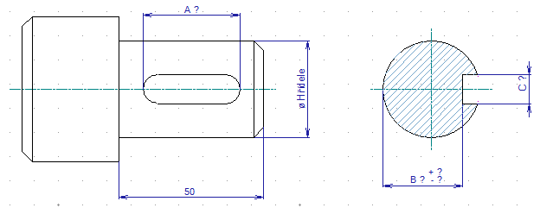
Doplňte základní údaje pro drážku na PERO ČSN 02 2562

 | ø hřídele | A | B |  | C | HODNOCENÍ
 |  |  |  |  |  | 0 - 3 body
1 | 12 j6
2 | 16 h5
3 | 20 h7
4 | 23 h6
5 | 35 h7
6 | 40 k6
Jméno:
Pracovní list – TECNNICKÁ DOKUMENTACE
Doplňte základní údaje pro drážku na PERO ČSN 02 2562

 | ø hřídele | A | B |  | C | HODNOCENÍ
 |  |  |  |  |  | 0 - 3 body
1 | 12 j6 | 12 – 25 | 10,6 | +0,1 | 4
 |  |  |  | 0,0 | 4
2 | 16 h5 | 16 - 32 | 13,1 | +0,1 | 5
 |  |  |  | 0,0 | 5
3 | 20 h7 | 20 - 40 | 16,5 | +0,2 | 6
 |  |  |  | 0,0 | 6
4 | 23 h6 | 25 – 50 | 18,9 | +0,2 | 8
 |  |  |  | 0,0 | 8
5 | 35 h7 | 32 - 63 | 31,3 | +0,2 | 10
 |  |  |  | 0,0 | 10
6 | 40 k6 | 40 - 80 | 45,1 | +0,2 | 12
 |  |  |  | 0,0 | 12
Pracovní list – TECNNICKÁ DOKUMENTACE
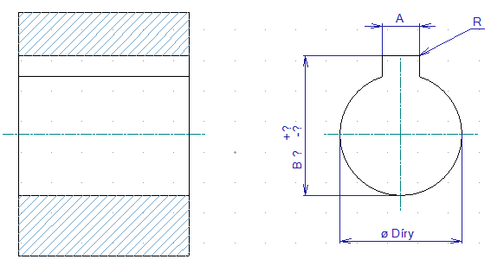
Doplňte základní údaje pro drážku na PERO ČSN 02 2562

 | ø hřídele | A | B |  | R | HODNOCENÍ
 |  |  |  |  |  | 0 - 3 body
1 | 12 H6
2 | 16 H7
3 | 20 H6
4 | 23 H7
5 | 35 H6
6 | 40 k6
Jméno:
Pracovní list – TECNNICKÁ DOKUMENTACE
Doplňte základní údaje pro drážku na PERO ČSN 02 2562

 | ø hřídele | A | B |  | R | HODNOCENÍ
 |  |  |  |  |  | 0 - 3 body
1 | 12 H6 | 4 | 13,6 | +0,2 | 0,2
 |  |  |  | +0,1 | 0,2
2 | 16 H7 | 5 | 18,5 | +0,2 | 0,4
 |  |  |  | +0,1 | 0,4
3 | 20 H6 | 6 | 22,5 | +0,2 | 0,4
 |  |  |  | +0,1 | 0,4
4 | 23 H7 | 8 | 25,9 | +0,2 | 0,4
 |  |  |  | +0,1 | 0,4
5 | 35 H6 | 10 | 38.3 | +0,2 | 0,6
 |  |  |  | +0,1 | 0,6
6 | 40 K6 | 12 | 43,1 | +0,2 | 0,6
 |  |  |  | +0,1 | 0,6
Pracovní list – TECNNICKÁ DOKUMENTACE
Hodnotící tabulka

Počet bodů |  | Hodnocení
18 - 16 |  | 1
15 - 13 |  | 2
12 - 10 |  | 3
9 - 7 |  | 4
POD 7 |  | 5

Souhrn učiva

Základní druhy per – ČSN 02 2562, ČSN 02 2570, ČSN 02 2575
Materiál pro výrobu pera.
Kde najdeme základní údaje strojních součástí – Klíny a pera

Použité zdroje

- Vlastní nákres
- Strojnické tabulky – čtvrté doplněné vydání
Jan Leinveber – Pavel Vávra

